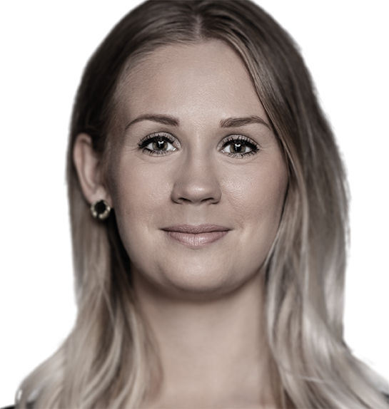 | Emilia  Manpower  0712345678 | fornamnefternamn@mailadressen.se  Adressvägen 1, Postnr Postort  https://www.linkedin.com/in/emilia-manpower/

Profil

Kort professionell beskrivning av dig själv och dina målsättningar i arbetslivet.

Styrkor

Vad är just dina styrkor sett ur en arbetsgivares synvinkel? Är du snabblärd, noggrann, flexibel eller alltid i tid?

Arbetslivserfarenhet

Om du har någon erfarenhet av arbetslivet såsom längre eller kortare praktikperioder, extrajobb/sommarjobb lista den enligt nedan:

år/månad - år/månad Yrkesroll/Befattning, Företag, ort
Kortare beskrivning av din roll och arbetsuppgifter

år/månad - år/månad Yrkesroll/Befattning, Företag, ort
Kortare beskrivning av din roll och arbetsuppgifter

Utbildning

år/månad - år/månad Skola/universitet, utbildning/kurs, ort
Kortare beskrivning av utbildningen/kursen

år/månad - år/månad Skola/universitet, utbildning/kurs, ort
Kortare beskrivning av utbildningen/kursen

IT-kompetenser

Kan du några datorprogram eller har du kunskap inom något IT-område? Exempelvis:
Microsoft Word – Mycket goda kunskaper
Visma Buisness, Lager och Logistik – Goda kunskaper
Fortnox – Grundläggande kunskaper

Språkkunskaper

Språk 1 – Modersmål
Språk 2 – Flytande
Språk 3 – Goda kunskaper

Övrigt

Har du körkort eller truckkort? Har du gjort värnplikten? Har du något engagemang i en förening eller jobbat som volontär? Har du studerat utomlands? Eller varit utomlands en längre tid?

Personligt

Vad gör du på fritiden? Koppla gärna samman egenskaper som dina fritidsintressen medför till något som är bra med dig i arbetssammanhang. Till exempel:
- Spelar du en lagsport (fysiskt eller online) kanske du har lätt för att samarbeta?
- Tittar du på mycket på filmer och TV-serier kanske du har ett öga för trender och populärkultur?
- Spelar du mycket strategispel kanske du är en noggrann strateg som är duktig på att formulera tydliga målsättningar?
- Umgås du mycket med vänner och socialiserar kanske du är glad, trevlig och har lätt för att knyta kontakter?
- Tycker du om att leta efter fynd på exempelvis loppisar eller blocket kanske du är en fena på att förhandla bra priser?

Spara dokumentet som en pdf!

Referenser lämnas på begäran.

